Bonne fin de visite…
et à l’année prochaine !



Lycée Professionnel Alfred Mongy
129 rue de la Briqueterie
59700 Marcq-en-Baroeul
Tél. 0320722685
Lycée Professionnel Alfred Mongy – Portes Ouvertes 05.04.2014

Bienvenue au CDI
(Centre de Documentation et d’Information)

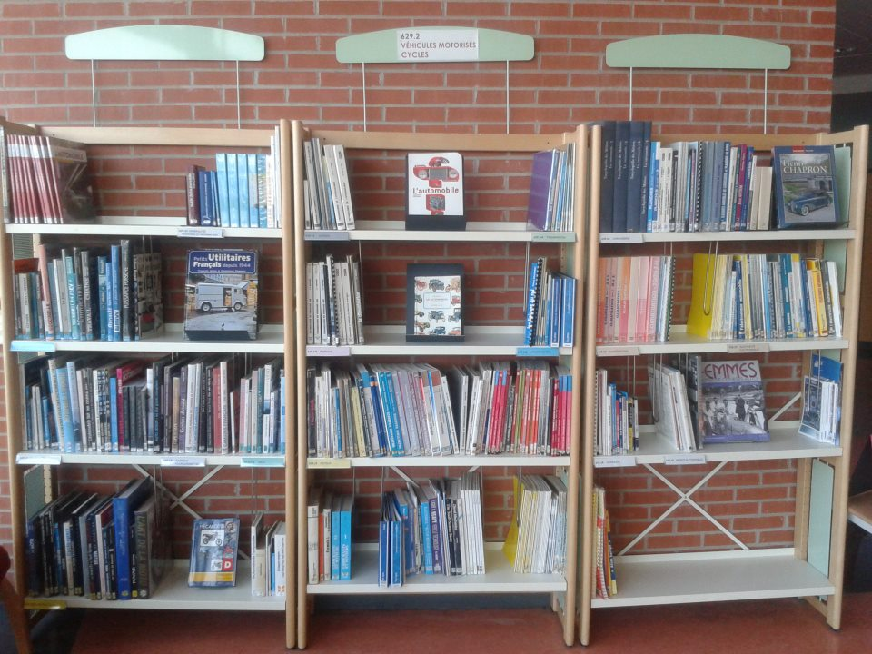

Professeur documentaliste : Mme Suzan

Le CDI est ouvert les lundi, mardi et jeudi de 8 à 16 h, et le vendredi matin.

Le CDI est un espace de travail et de lecture pour tous les membres de la communauté scolaire.

Les élèves peuvent venir au CDI, volontairement, quand ils ont une heure libre, ou dans le cadre d’un cours.

Que trouve-t-on au CDI ? Que peut-on y faire ?

  Lire - s’informer

Ouvrages :

Le CDI met à la disposition des élèves des bandes dessinées, mangas, romans, livres documentaires. Un rayon spécifique est consacré à l’automobile, aux cycles et motocycles, camions et utilitaires, et leurs caractéristiques techniques.

Les suggestions sont les bienvenues ! Les élèves peuvent proposer leurs idées d’achats.

Journaux et revues :

Le CDI est abonné à de nombreux périodiques :

Actualité : La Voix du Nord, La Sélection Hebdomadaire du Monde.
Auto-Poids lourds : L’Automobile Magazine, Auto Plus, Autoworks, VW Tech, France Routes.
Cycles et motocycles : Moto crampons, 50 Rider, Dirt Quad.
Sport : Onze Mondial, Sportmag (tous les sports)
Culture générale / loisirs : Sciences & Vie Junior, Géo, L’Histoire, Première
Emprunter

La plupart des documents du CDI peuvent être empruntés pour trois semaines (renouvelables si nécessaire), mis à part les dictionnaires et les derniers numéros des revues.

 Utiliser un poste informatique

Chaque élève a un code personnel pour se connecter aux ordinateurs du lycée, en classe, en salle pupitre ou au CDI.
Utilisation :
- consultation du catalogue du CDI à l’adresse suivante :
http://0590144l.esidoc.fr
- accès à internet (priorité à la recherche documentaire)
- mise en forme des rapports de stage, impressions

Les élèves peuvent consulter des sites sur leurs passions à certains moments de la journée, si les ordinateurs sont libres.

 Faire une recherche

Le CDI possède les ressources adaptées aux programmes du lycée professionnel.

Les élèves de Seconde bénéficient d’une présentation des ressources et d’une initiation à la recherche par Mme Suzan.

Les élèves peuvent être envoyés ponctuellement au CDI par un professeur pour faire une recherche.
Ils peuvent aussi venir en classe entière avec leur professeur pour un travail précis en collaboration avec le professeur documentaliste.

